**Perancangan dan Implementasi Sistem Manajemen Dokumen Terintegrasi   
Berbasis Web**Laporan ini Disusun untuk Memenuhi Ujian Akhir Semester Mata Kuliah Rekayasa Perangkat Lunak  
**Dosen pengampu: SRI WULANDARI, S.Kom., M.Cs.**



**Disusun Oleh :**

ZIDAN ALFIAN MUBAROK (5230411107)

**TEKNIK INFORMATIKA  
FAKULTAS SAINS DAN TEKNOLOGI  
UNIVERSITAS TEKNOLOGI YOGYAKARTA  
2025**

**Daftar isi :**

JUDUL STUDI KASUS 3

BAB I PENDAHULUAN 3

1.1 Latar Belakang 3

1.2 Rumusan Masalah 4

1.3 Tujuan dan Manfaat 4

BAB II ANALISIS MASALAH 5

2.1 Analisis Penyebab Masalah 5

2.2 Dampak dari Masalah yang Teridentifikasi 5

2.3 Visi dan Rencana Pengembangan Sistem 6

BAB III SOLUSI DAN PERANCANGAN SISTEM 7

3.1 Solusi yang Ditawarkan 7

3.2 Perancangan Sistem 8

Desain model sistem 8

3.3 Model Basis Data 10

BAB IV IMPLEMENTASI SISTEM 11

4.1 Implementasi Solusi 11

4.2 Struktur Sistem dan Interface 12

4.3 Pengaturan Hak Akses dan Keamanan 13

4.4 Penjelasan Terkait Solusi yang di berikan 14

BAB V PENGUJIAN SISTEM 15

5.1 Teknik Pengujian yang Digunakan 15

5.2 Skenario dan Langkah Pengujian 15

A. Pengujian Form Login Admin 15

B. Pengujian Halaman Dashboard 16

C. Pengujian Modul Dokumen 17

D. Pengujian Modul Folder 17

E. Pengujian Modul Kategori 18

F. Pengujian Modul Pengguna 18

G. Pengujian Modul Profil dan Logout 19

BAB VI HASIL DAN PEMBAHASAN 20

6.1 Hasil Pengujian 20

6.2 Pembahasan 20

6.3 Evaluasi Sistem 21

BAB VII PENUTUP 21

7.1 Kesimpulan 21

7.2 Saran 21

# JUDUL STUDI KASUS

***“Sistem Manajemen Dokumen Terintegrasi”***(Perancangan dan Implementasi Berbasis Web Menggunakan PHP Native dan Tailwind CSS.)

# BAB I PENDAHULUAN

## 1.1 Latar Belakang

Seiring kemajuan teknologi, penggunaan dokumen digital telah menjadi standar dalam kegiatan operasional. Namun, kemudahan ini sering tidak diimbangi dengan cara pengelolaan yang baik. Banyak organisasi masih bergantung pada metode konvensional seperti menyimpan file di folder lokal pada masing-masing komputer atau berbagi melalui email. Cara ini menyebabkan dokumen menjadi tidak teratur, sulit ditemukan saat dibutuhkan, dan rentan terhadap masalah keamanan. Tanpa adanya sistem terpadu, efisiensi kerja menurun dan risiko penyalahgunaan informasi meningkat. Oleh karena itu, dibutuhkan sebuah platform khusus yang berfungsi sebagai pusat penyimpanan dokumen yang aman dan terstruktur untuk mendukung kelancaran kerja.

Berdasarkan latar belakang tersebut, muncul beberapa permasalahan utama. Pertama, tidak adanya repositori terpusat menyebabkan kesulitan bagi pengguna dalam mencari dan mengakses dokumen yang relevan secara cepat dan akurat. Kedua, ketiadaan mekanisme kontrol akses yang jelas membuat informasi sensitif berisiko diakses oleh pihak yang tidak berwenang. Ketiga, proses kolaborasi dan pelacakan versi dokumen menjadi tidak efisien, sering kali menimbulkan kebingungan dan duplikasi data. Keempat, sulitnya melakukan audit atau pemantauan terhadap aktivitas pengguna terkait dokumen, seperti siapa yang melihat, mengedit, atau menghapus file tertentu, menjadi kendala dalam menjaga akuntabilitas dan integritas data.

Untuk menjawab permasalahan tersebut, tujuan dari proyek ini adalah merancang dan membangun sebuah **Sistem Manajemen Dokumen Terintegrasi** berbasis web. Sistem ini bertujuan untuk menyediakan platform terpusat untuk menyimpan, mengelola, dan mengamankan seluruh dokumen digital. Secara spesifik, sistem akan dilengkapi dengan fungsionalitas pencarian canggih, manajemen folder dan kategori, serta mekanisme kontrol hak akses berbasis peran pengguna. Manfaat yang diharapkan dari implementasi sistem ini adalah peningkatan efisiensi alur kerja, terjaminnya keamanan dan integritas dokumen, kemudahan dalam melakukan audit, serta tersedianya platform yang solid untuk kolaborasi antar pengguna.

Ruang lingkup sistem yang akan dikembangkan ini mencakup beberapa fitur utama. Aplikasi akan dibangun menggunakan bahasa pemrograman **PHP Native** pada sisi server dan memanfaatkan **Tailwind CSS** untuk membangun antarmuka pengguna yang responsif dan modern. Fungsionalitas inti sistem meliputi manajemen pengguna dengan tiga level peran (Admin, User, Viewer), pengelolaan dokumen (unggah, edit, hapus), strukturisasi file menggunakan folder dan kategori, serta pencatatan log aktivitas untuk setiap tindakan krusial. Sistem ini juga akan mengimplementasikan hak akses spesifik per dokumen untuk memastikan hanya pengguna yang berwenang yang dapat melakukan aksi tertentu, serta menyediakan halaman profil bagi setiap pengguna untuk mengelola informasi pribadi dan kata sandi mereka.

## 1.2 Rumusan Masalah

Berdasarkan latar belakang yang telah dipaparkan, maka dapat dirumuskan beberapa permasalahan utama sebagai berikut:

1. **Bagaimana merancang sebuah sistem** yang dapat menjadi pusat penyimpanan (repositori) tunggal untuk semua dokumen, agar tidak lagi tersebar di berbagai perangkat dan mudah untuk dikelola?
2. **Bagaimana mengimplementasikan fitur pencarian yang efektif** agar pengguna dapat menemukan dokumen yang dibutuhkan secara cepat dan akurat, baik berdasarkan nama, kategori, maupun metadata lainnya?
3. **Bagaimana membangun mekanisme kontrol hak akses yang detail dan aman**, sehingga administrator dapat mengatur siapa saja yang memiliki wewenang untuk melihat, mengubah, atau menghapus dokumen tertentu sesuai dengan perannya (Admin, User, Viewer)?
4. **Bagaimana cara membuat sistem pencatatan (log) aktivitas** yang dapat melacak semua riwayat interaksi pengguna dengan dokumen (seperti mengunggah, mengedit, atau menghapus) untuk keperluan audit dan akuntabilitas?

## 1.3 Tujuan dan Manfaat

Tujuan dari pengembangan Sistem Manajemen Dokumen Terintegrasi ini adalah untuk membangun sebuah platform terpusat berbasis web yang mampu menyimpan dan mengelola seluruh dokumen digital perusahaan secara rapi dan terstruktur dalam satu tempat. Sistem ini juga dirancang untuk menyediakan fitur pencarian yang efektif dan multifaset, sehingga pengguna dapat dengan mudah menemukan dokumen yang dibutuhkan berdasarkan nama file, kategori, atau metadata lainnya. Selain itu, sistem ini akan mengimplementasikan sistem hak akses berbasis peran (Role-Based Access Control) guna mengatur secara rinci hak pengguna terhadap dokumen, baik untuk melihat, mengubah, maupun menghapus, demi menjaga keamanan informasi. Tak kalah penting, sistem ini juga akan dilengkapi modul pencatatan aktivitas (log) yang secara otomatis merekam setiap interaksi pengguna terhadap dokumen, sebagai bentuk jejak audit untuk meningkatkan akuntabilitas.

Setelah sistem dikembangkan sesuai tujuan tersebut, diharapkan dapat memberikan sejumlah *manfaat* yang signifikan. ***Pertama***, meningkatnya efisiensi kerja pengguna karena proses pencarian dan pengambilan dokumen dapat dilakukan dengan cepat dan mudah, yang berdampak pada kelancaran alur kerja. ***Kedua,*** terjaminnya keamanan data berkat adanya pengaturan hak akses yang ketat, sehingga dokumen penting terlindungi dari pihak yang tidak berwenang. ***Ketiga***, meningkatnya akuntabilitas dan kemudahan audit, karena log aktivitas digital akan membantu manajemen melacak riwayat pengolahan dokumen dan memverifikasi tindakan pengguna jika dibutuhkan. ***Terakhir***, sistem ini juga mendukung tersedianya sumber informasi yang konsisten (Single Source of Truth), di mana semua pengguna dapat mengakses versi dokumen yang sama dan terbaru, sehingga mencegah kebingungan, kesalahan, serta duplikasi data.

# BAB II ANALISIS MASALAH

## 2.1 Analisis Penyebab Masalah

Sistem manajemen dokumen yang dilakukan secara manual maupun menggunakan aplikasi yang tidak terintegrasi sering kali menghadapi berbagai kendala yang menghambat efisiensi, keamanan, dan keteraturan pengelolaan data. Masalah ini tidak hanya dialami oleh organisasi besar, tetapi juga oleh individu, komunitas, hingga tim kerja kecil yang membutuhkan sistem penyimpanan yang terstruktur dan mudah diakses. Terdapat beberapa faktor penyebab utama yang teridentifikasi dalam studi kasus ini. Pertama, *kurangnya sentralisasi penyimpanan dokumen*, di mana banyak pihak masih menyimpan dokumen secara terpisah di berbagai perangkat atau layanan cloud yang tidak terkoordinasi, sehingga menyebabkan kebingungan dalam pencarian dan pengelolaan versi. Masalah ini diperparah dengan *tidak adanya kontrol hak akses pengguna* yang jelas pada sistem lama, yang memberikan semua pengguna akses penuh dan menciptakan risiko tinggi terhadap kebocoran data, penghapusan tidak disengaja, atau manipulasi informasi.

Lebih lanjut, *minimnya pelacakan aktivitas pengguna* karena tidak adanya sistem logging menyebabkan sulitnya mendeteksi siapa yang mengakses, mengubah, atau menghapus dokumen, yang pada akhirnya melemahkan akuntabilitas. Dari sisi organisasi data, *pengelolaan folder dan kategori yang tidak terstruktur* juga menjadi masalah serius karena menyulitkan pencarian dan menurunkan produktivitas. Hal ini terkait erat dengan *tidak adanya metadata yang memadai untuk menjelaskan isi dokumen*, seperti judul atau tanggal pembuatan, yang membuat proses identifikasi menjadi tidak efisien. Akhirnya, *kurangnya kemudahan dalam proses unggah dan akses dokumen secara terstruktur* melalui antarmuka yang ramah pengguna cenderung menghambat kolaborasi antar pengguna.

## 2.2 Dampak dari Masalah yang Teridentifikasi

Dampak langsung dari semua masalah ini adalah kerugian nyata dalam bentuk waktu, tenaga, dan bahkan biaya. Setiap menit yang dihabiskan untuk mencari file yang salah tempat, setiap jam yang terbuang untuk memperbaiki dokumen yang diubah orang lain tanpa izin, dan risiko kerugian finansial akibat kebocoran data adalah pemborosan yang seharusnya bisa dihindari. Maka, beralih ke sistem yang teratur bukan lagi soal kenyamanan, melainkan sebuah investasi cerdas untuk menghemat jam kerja, melindungi aset informasi, dan memungkinkan tim untuk fokus pada pekerjaan yang benar-benar produktif.

## 2.3 Visi dan Rencana Pengembangan Sistem

Pembangunan sistem ini bukanlah sebuah garis finis, melainkan fondasi kokoh untuk sebuah visi jangka panjang. Kami tidak hanya menciptakan sebuah alat, tetapi merancang sebuah ***ekosistem digital yang hidup dan mampu beradaptasi*** dengan kebutuhan penggunanya. Oleh karena itu, komitmen terhadap inovasi akan terus berlanjut. Tim developer akan secara proaktif bekerja untuk meningkatkan skalabilitas sistem, mengintegrasikan fitur-fitur inovatif yang menjawab tantangan nyata di lapangan, dan terus-menerus memperkuat benteng keamanannya. Dengan demikian, tujuan akhirnya adalah mentransformasi solusi fungsional ini menjadi sebuah platform yang tangguh dan terpercaya, yang siap diandalkan sebagai aset strategis oleh berbagai organisasi berskala besar.

# BAB III SOLUSI DAN PERANCANGAN SISTEM

## 3.1 Solusi yang Ditawarkan

Untuk mengatasi berbagai permasalahan yang telah diidentifikasi, dirancang dan diimplementasikan sebuah ***Sistem Manajemen Dokumen Terintegrasi*** berbasis web dengan beberapa fitur-fitur utama berikut sebagai solusi spesifik:

1. **Sentralisasi Penyimpanan Dokumen**  
   Solusinya adalah dengan membuat sistem berbasis web yang menyimpan semua dokumen secara terpusat di server. Semua dokumen diunggah melalui satu sistem dan dikelola melalui antarmuka dashboard, sehingga memudahkan akses dan pencarian.
2. **Manajemen Hak Akses Pengguna**  
   Sistem ini menerapkan kontrol hak akses berbasis peran (role-based access control), yaitu Admin, User, dan Viewer. Setiap pengguna memiliki hak akses yang disesuaikan, seperti hak baca, tulis, dan hapus terhadap dokumen tertentu. Hak ini disimpan dalam tabel Hak_Akses.
3. **Fitur Logging Aktivitas**  
   Untuk melacak aktivitas pengguna, diterapkan sistem logging dalam tabel Log_Akses yang mencatat setiap tindakan penting seperti melihat, mengedit, dan menghapus dokumen, beserta waktu dan identitas pengguna yang melakukannya.
4. **Struktur Folder dan Kategori Dokumen**  
   Sistem mendukung pembuatan struktur folder dan kategori yang fleksibel, memungkinkan pengguna mengelompokkan dokumen sesuai kebutuhan. Setiap dokumen dapat ditautkan ke satu atau lebih folder dan satu kategori, sehingga lebih terorganisir.
5. **Penambahan Metadata Dokumen**  
   Untuk mendukung pencarian dan pengelompokan yang lebih baik, ditambahkan form input metadata saat dokumen diunggah, seperti judul, penulis, tanggal dibuat, dan versi. Metadata ini disimpan dalam tabel Metadata.
6. **Antarmuka Pengguna yang Interaktif dan Mudah Digunakan**  
   UI dashboard dibuat menggunakan Tailwind CSS agar tampilan ringan dan responsif. Pengguna dapat dengan mudah mengunggah dokumen, membuat folder, mengelola kategori, dan melihat informasi penting dari beranda.
7. **Pengelolaan Tag Dokumen**  
   Dokumen juga bisa diberi beberapa tag untuk memudahkan pencarian berdasarkan topik atau kata kunci tertentu. Hubungan many-to-many antara dokumen dan tag diatur dalam tabel Dokumen_Tag.
8. **Pembatasan Fitur Berdasarkan Peran**  
   Admin memiliki akses penuh terhadap semua fitur, termasuk menambah pengguna dan kategori. Sedangkan User dan Viewer hanya dapat mengakses fitur tertentu sesuai hak akses yang ditentukan.

Implementasi sistem terintegrasi ini diharapkan dapat memberikan transformasi signifikan dalam pengelolaan dokumen organisasi. Dengan pendekatan berbasis web, sistem ini tidak hanya menyelesaikan masalah teknis tetapi juga menciptakan standarisasi proses kerja yang lebih efisien. Solusi ini dirancang untuk bersifat skalabel, mampu menampung pertumbuhan volume dokumen di masa depan sekaligus mempertahankan performa optimal.

## 3.2 Perancangan Sistem

### Desain model sistem

1. 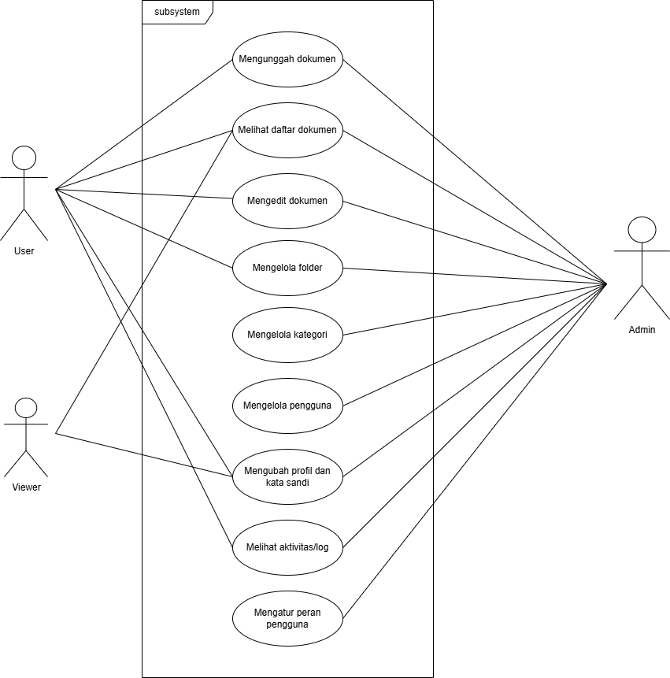**Use Case diagram**

(Gambar 1.1 Tampilan *Use Case* Diagram)

Sistem manajemen dokumen ini dirancang dengan tiga tingkat hak akses yang berbeda untuk memastikan keamanan dan efisiensi pengelolaan informasi. Peran **Admin** memiliki kontrol penuh atas sistem, mencakup semua fungsi mulai dari mengunggah, mengedit, dan mengelola dokumen serta folder, hingga manajemen pengguna, kategori, peran, dan pemantauan aktivitas sistem secara keseluruhan. Peran **User** memiliki kapabilitas yang lebih terfokus pada kolaborasi dan pengelolaan dokumen pribadi, seperti mengunggah, melihat, mengedit dokumen, serta mengelola folder dan profil mereka sendiri. Sementara itu, peran **Viewer** bersifat *read-only*, di mana mereka hanya dapat melihat dokumen yang dibagikan dan mengelola informasi profil serta kata sandi pribadi mereka tanpa bisa mengubah konten atau struktur dokumen.

1. 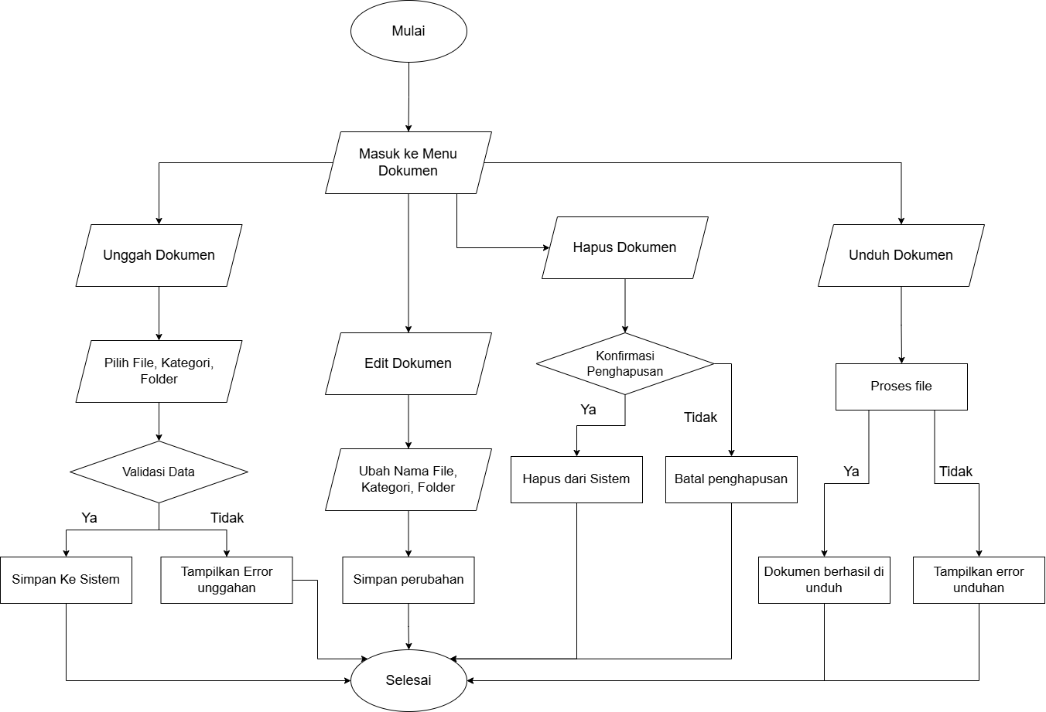**Flowchart Diagram**

(Gambar 2.1 Tampilan Flowchart Diagram)

Alur kerja ini mengilustrasikan proses lengkap manajemen dokumen yang dimulai saat pengguna mengakses "Menu Dokumen". Dari titik pusat ini, pengguna dapat memilih salah satu dari empat tindakan utama: mengunggah, mengedit, menghapus, atau mengunduh. Proses mengunggah melibatkan pemilihan file dan atributnya, yang kemudian divalidasi oleh sistem sebelum disimpan. Fitur edit memungkinkan pengguna mengubah informasi dokumen yang ada dan menyimpannya, sedangkan tindakan menghapus memerlukan langkah konfirmasi untuk mencegah penghapusan yang tidak disengaja. Terakhir, fungsi mengunduh memproses file untuk diunduh oleh pengguna, di mana setiap alur baik yang berhasil, gagal, maupun yang dibatalkan akan mengarah pada penyelesaian proses.

## 3.3 Model Basis Data

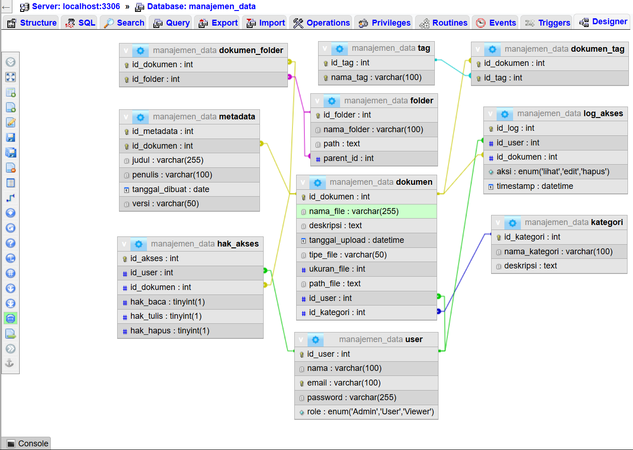

(Gambar 3.1 Tampilan Entity Relationship Diagram)

Model basis data pada sistem ini dirancang menggunakan pendekatan relasional dengan struktur yang mencerminkan hubungan logis antar entitas dalam pengelolaan dokumen. Basis data terdiri dari beberapa tabel utama, yaitu *User, Dokumen, Folder, Kategori, Metadata, Tag, Dokumen_Tag, Hak_Akses, Log_Akses, dan Dokumen_Folder.*

***Tabel User*** menyimpan data pengguna sistem dan memiliki atribut seperti nama, email, password, dan peran (Admin, User, Viewer). Setiap pengguna dapat mengunggah dokumen, yang disimpan pada tabel Dokumen. Tabel ini mencatat informasi penting seperti nama file, deskripsi, tanggal upload, ukuran, path penyimpanan, serta referensi ke pengguna pengunggah dan kategori dokumen.

***Tabel Folder*** dan Kategori digunakan untuk mengelompokkan dokumen agar lebih terstruktur. Folder memiliki relasi rekursif (parent-child), memungkinkan pembuatan folder bersarang. Dokumen juga dapat dimasukkan ke dalam lebih dari satu folder melalui tabel relasi Dokumen_Folder (many-to-many).

Untuk mendukung pencarian dan pengelolaan informasi tambahan, sistem menggunakan tabel Metadata yang memiliki relasi one-to-one dengan Dokumen, menyimpan data seperti judul, penulis, tanggal dibuat, dan versi dokumen. Selain itu, terdapat tabel Tag dan Dokumen_Tag untuk mengelola pelabelan dokumen berdasarkan kata kunci tertentu (relasi many-to-many).

Pengaturan hak akses disimpan dalam tabel Hak_Akses, yang menentukan siapa saja yang boleh membaca, mengedit, atau menghapus dokumen tertentu. Setiap aksi pengguna terhadap dokumen seperti melihat, mengedit, atau menghapus, dicatat dalam tabel Log_Akses sebagai bagian dari sistem audit dan pelacakan aktivitas.

Relasi antar tabel dirancang menggunakan **foreign key** dan constraint yang mendukung integritas data, seperti ON DELETE CASCADE dan ON DELETE SET NULL untuk menangani penghapusan data. Struktur ini tidak hanya menjamin konsistensi data, tetapi juga mendukung fitur utama sistem seperti kontrol akses, pelacakan aktivitas, dan pencarian dokumen secara efisien.

# BAB IV IMPLEMENTASI SISTEM

## 4.1 Implementasi Solusi

Implementasi sistem ini dilakukan menggunakan teknologi ***PHP Native*** untuk pengolahan data di sisi server, serta ***Tailwind CSS*** untuk membangun antarmuka pengguna yang responsif dan modern. Sistem dirancang berbasis modular dan terstruktur dengan membagi fungsionalitas ke dalam beberapa direktori agar pengembangan dan pemeliharaan lebih mudah.

Berikut adalah struktur direktori dari proyek:

Masing-masing bagian memiliki peran penting dalam membangun solusi sistem manajemen dokumen ini:

* **components/** menyimpan potongan tampilan UI yang digunakan secara berulang, seperti header.php, footer.php, dan sidebar.php, untuk menjaga konsistensi layout.
* **config/** berisi file konfigurasi sistem dan koneksi ke database MySQL.
* **includes/** berfungsi sebagai tempat logika inti seperti autentikasi pengguna (auth.php), fungsi utilitas (functions.php), sistem multibahasa (language.php), serta routes.php yang mengatur arah navigasi sistem.
* **languages/** memungkinkan pengguna memilih bahasa tampilan, dengan dukungan bahasa Indonesia dan Inggris.
* **pages/** merupakan inti dari sistem, berisi halaman-halaman utama seperti dashboard.php, documents.php, folders.php, hingga manajemen pengguna dan profil.
* **uploads/documents/** adalah direktori penyimpanan semua dokumen yang diunggah oleh pengguna, disimpan secara dinamis berdasarkan nama file dan ID pengguna.
* **index.php** adalah file utama yang mengarah ke halaman dashboard dan menginisialisasi sistem.

Struktur ini dirancang untuk skalabilitas, di mana setiap modul dapat dikembangkan atau dimodifikasi secara independen. Sistem juga dibuat agar mudah di-deploy di lingkungan server standar berbasis LAMP stack (Linux, Apache, MySQL, PHP), sehingga kompatibel dengan banyak hosting dan server lokal.

## 4.2 Struktur Sistem dan Interface

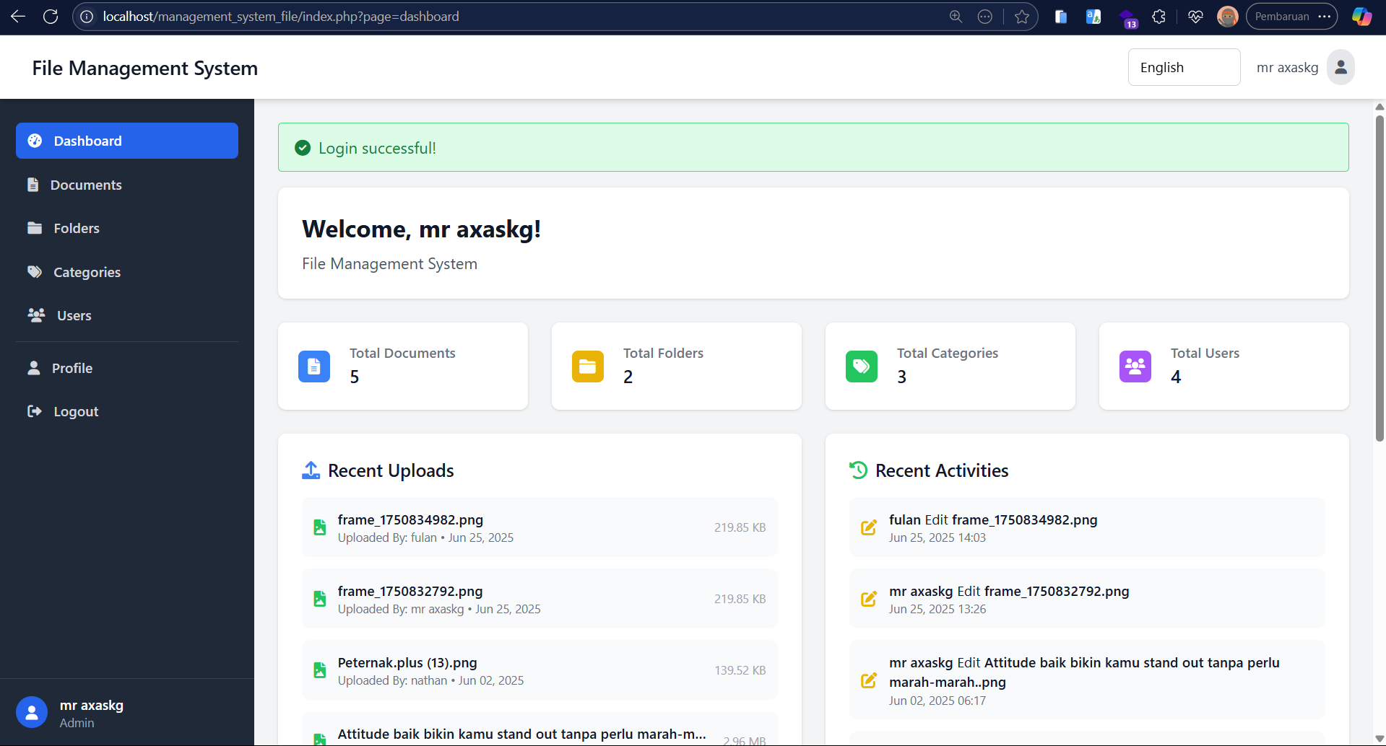

(Gambar 4.1 Tampilan UI Sistem Manajemen Dokumen)

Antarmuka sistem ini dirancang dengan bentuk dashboard untuk menyajikan informasi penting secara langsung kepada pengguna setelah login. Tata letak utama antarmuka terdiri dari dua komponen navigasi utama: sebuah **Navbar** di bagian atas halaman yang memuat judul sistem, opsi pilihan bahasa, serta menu profil untuk mengakses halaman profil dan fungsi keluar. Di sisi kiri layar, terdapat **Sidebar** yang berisi menu navigasi utama untuk mengakses berbagai fitur sistem seperti Dashboard, Dokumen, Folder, Profil, serta menu Kategori dan Pengguna yang hanya dapat diakses oleh Admin.

Setiap menu memiliki fungsionalitas yang spesifik. Halaman **Dashboard** berfungsi sebagai halaman utama yang menampilkan ringkasan data melalui *card* informasi, mencakup total dokumen, folder, kategori, dan pengguna, serta menampilkan daftar unggahan dan aktivitas terbaru. Menu **Dokumen** menyediakan daftar semua dokumen yang dilengkapi fitur pencarian, tombol untuk mengunggah file, serta opsi aksi seperti unduh, edit, dan hapus. Sementara itu, menu **Folder** memungkinkan pengguna untuk melihat struktur folder secara hierarkis dan menyediakan fungsi untuk membuat serta mengedit folder. Menu **Kategori** dan **Pengguna** merupakan fitur khusus Admin untuk mengelola data kategori dan akun pengguna. Terakhir, halaman **Profil** dapat diakses oleh semua pengguna untuk memperbarui informasi pribadi dan mengubah kata sandi. Seluruh desain antarmuka ini dibangun agar responsif dan ringan dengan pendekatan minimalis, guna memastikan kenyamanan penggunaan di berbagai perangkat.

## 4.3 Pengaturan Hak Akses dan Keamanan

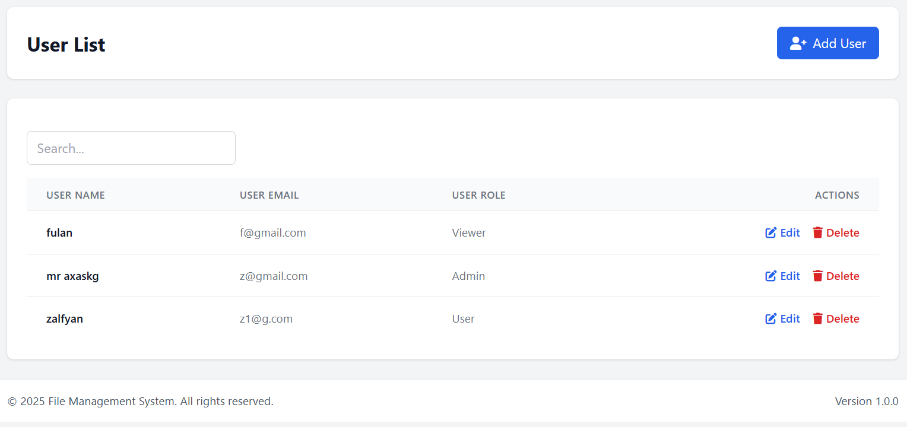

(Gambar 4.2 Tampilan halaman users yang di kelola Admin)

Sistem ini menerapkan fondasi keamanan menggunakan konsep **Role-Based Access Control (RBAC)** untuk membatasi akses fitur sesuai dengan peran setiap pengguna. Terdapat tiga peran utama yang didefinisikan: **Admin**, yang memiliki akses penuh terhadap seluruh fitur sistem termasuk pengelolaan pengguna, kategori, dan pemantauan log; **User**, yang dapat mengelola dokumen miliknya sendiri serta melihat dokumen lain yang aksesnya telah diberikan; dan **Viewer**, yang hanya dapat melihat dokumen tanpa kemampuan untuk mengubah atau menghapus data. Secara teknis, hak akses spesifik terhadap dokumen—meliputi hak baca, tulis, dan hapus—diatur secara granular melalui tabel Hak_Akses di dalam basis data untuk setiap pengguna pada setiap dokumen. Selain itu, setiap tindakan penting pengguna dicatat secara otomatis ke dalam tabel Log_Akses sebagai bagian dari mekanisme audit. Untuk memperkuat keamanan data lebih lanjut, beberapa langkah proteksi diimplementasikan, antara lain validasi pada semua proses input di sisi klien dan server, proteksi jalur penyimpanan file agar tidak dapat diakses secara langsung tanpa otentikasi, serta penegakan aturan hak akses pada setiap permintaan file. Dengan struktur pengaturan berlapis ini, sistem memastikan bahwa setiap pengguna hanya dapat melakukan tindakan sesuai wewenangnya, sehingga dapat mencegah manipulasi data oleh pihak yang tidak berwenang sekaligus meningkatkan akuntabilitas.

## 4.4 Penjelasan Terkait Solusi yang di berikan

Sistem manajemen dokumen ini dirancang untuk memberikan fleksibilitas akses dan pengelolaan dokumen berbasis peran, dengan menerapkan konsep Role-Based Access Control (RBAC). Setiap pengguna, tergantung pada perannya yakni Admin, User, atau Viewer memiliki tingkat akses yang berbeda terhadap fitur-fitur yang tersedia dalam sistem.

Pada sistem ini, Admin memiliki hak akses tertinggi. Ia dapat mengunggah dokumen, mengedit, menghapus, mengelola folder, mengelola kategori, menambahkan dan mengatur pengguna lain, serta memantau seluruh aktivitas melalui log. Peran ini dirancang untuk memastikan kontrol penuh terhadap semua proses yang terjadi di dalam sistem. User memiliki peran menengah, di mana mereka dapat mengunggah dokumen, mengedit dokumen yang mereka miliki, mengelola folder pribadi, serta melihat log aktivitas terkait. Hal ini memungkinkan mereka berpartisipasi aktif tanpa mengganggu data yang tidak berkaitan langsung dengan mereka. Sementara itu, Viewer hanya diberi akses terbatas untuk melihat dokumen dan mengelola informasi profil pribadinya. Ini berguna untuk peran pengamat atau pengakses pasif yang tetap memerlukan informasi namun tidak diperbolehkan melakukan perubahan terhadap data.

Pencatatan aktivitas dan pengaturan hak akses dilakukan secara sistematis. Setiap tindakan pengguna terhadap dokumen, seperti melihat, mengedit, maupun menghapus, akan tercatat dalam tabel Log_Akses beserta informasi waktu dan identitas pelaku. Sementara itu, pengaturan hak akses setiap pengguna terhadap masing-masing dokumen ditentukan melalui tabel Hak_Akses. Melalui sistem ini, hak baca, tulis, dan hapus dapat diatur secara granular dan disesuaikan dengan kebutuhan dan peran pengguna.

Dari sisi organisasi data, sistem mendukung relasi data yang kompleks namun terstruktur. Setiap dokumen dapat dikategorikan dan ditempatkan ke dalam satu atau lebih folder melalui relasi many-to-many yang diatur pada tabel Dokumen_Folder. Untuk menambahkan informasi yang lebih spesifik terhadap isi dokumen, digunakan tabel Metadata yang memiliki relasi one-to-one dengan dokumen, mencakup informasi seperti judul, penulis, tanggal pembuatan, dan versi. Selain itu, untuk mendukung fitur pencarian berbasis kata kunci, setiap dokumen dapat dilabeli dengan beberapa tag. Hubungan ini dikelola melalui tabel Dokumen_Tag yang juga membentuk relasi many-to-many antara dokumen dan tag. Dengan struktur ini, sistem mampu memberikan manajemen dokumen yang efisien, aman, dan sesuai kebutuhan berbagai jenis pengguna.

# BAB V PENGUJIAN SISTEM

## 5.1 Teknik Pengujian yang Digunakan

Dalam proses pengujian sistem manajemen dokumen ini, metode pengujian yang digunakan adalah **Black-box Testing**. Teknik ini dipilih karena fokus utamanya adalah pada pengujian fungsionalitas sistem dari sisi pengguna tanpa perlu mengetahui detail implementasi kode di dalamnya. Dengan metode ini, setiap fitur diuji berdasarkan input dan output yang diharapkan, sehingga dapat diketahui apakah sistem bekerja sesuai dengan kebutuhan pengguna.

Black-box testing sangat sesuai digunakan untuk menguji sistem berbasis web seperti ini, karena memungkinkan pengujian terhadap berbagai alur interaksi pengguna seperti proses login, unggah dokumen, pencarian, manajemen folder dan kategori, hingga kontrol hak akses berdasarkan peran. Tujuan utama dari metode ini adalah memastikan bahwa setiap fungsi utama sistem merespons dengan benar terhadap input yang valid maupun tidak valid, serta memberikan keluaran yang sesuai dengan yang telah dirancang. Melalui pendekatan ini, pengujian akan difokuskan pada validasi hasil dan perilaku sistem saat berhadapan dengan berbagai skenario penggunaan, baik dalam kondisi normal maupun ekstrem. Hasil dari pengujian ini akan menjadi dasar evaluasi apakah sistem telah berjalan dengan baik atau perlu dilakukan perbaikan.

## 5.2 Skenario dan Langkah Pengujian

Pengujian sistem dilakukan berdasarkan skenario penggunaan nyata yang mencerminkan aktivitas utama pengguna dalam sistem manajemen dokumen. Tujuannya adalah untuk memverifikasi apakah setiap fitur inti bekerja dengan benar sesuai dengan peran masing-masing pengguna (Admin, User, Viewer). Pengujian dilakukan dengan memasukkan input yang valid dan tidak valid, lalu diamati output atau respons yang dihasilkan sistem.

Setiap skenario tersebut diuji menggunakan pendekatan input-output tanpa melihat kode program. Hasil pengujian akan dirangkum dalam tabel pada bab selanjutnya untuk menilai apakah sistem telah memenuhi spesifikasi yang ditetapkan.

### A. Pengujian Form Login Admin

Pengujian pada form login bertujuan untuk memastikan bahwa sistem autentikasi bekerja dengan benar sesuai input yang diberikan. Form login merupakan pintu utama akses sistem, sehingga fungsionalitasnya harus stabil dan aman.

**Tabel A.1 Daftar Skenario Pengujian Form Login Admin**

|  |  |  |  |
| --- | --- | --- | --- |
| **No.** | **Skenario Pengujian** | **Test Case** | **Hasil yang Diharapkan** |
| 1 | Login dengan kredensial admin yang valid | Input email dan password admin yang benar | Pengguna diarahkan ke halaman dashboard admin |
| 2 | Login dengan password yang salah | Input email benar, password salah | Muncul pesan error "Email atau Password salah" |
| 3 | Login dengan email yang tidak terdaftar | Input email yang tidak ada di database | Muncul pesan error "Email atau Password salah" |
| 4 | Kolom email dikosongkan | Hanya mengisi password, email kosong | Muncul validasi bahwa email wajib diisi |
| 5 | Kolom password dikosongkan | Hanya mengisi email, password kosong | Muncul validasi bahwa password wajib diisi |
| 6 | Email tidak berformat valid | Input admin123 tanpa domain email | Muncul validasi format email tidak sesuai |
| 7 | Role Viewer atau User mencoba akses ke admin | Login dengan akun non-admin | Akses terbatas, fitur admin tidak muncul di dashboard |
| 8 | Login berhasil, cek tampilan navbar & sidebar | Setelah login admin berhasil, cek apakah menu admin muncul (kategori, pengguna) | Menu tambahan untuk admin terlihat di sidebar dan navbar |

### B. Pengujian Halaman Dashboard

Pengujian halaman dashboard dilakukan untuk memastikan bahwa ringkasan informasi, navigasi cepat, serta akses fitur berbasis peran tampil sesuai dengan hak akses pengguna yang sedang login.

**Tabel B.1 Daftar Skenario Pengujian Halaman Dashboard**

|  |  |  |  |
| --- | --- | --- | --- |
| **No.** | **Skenario Pengujian** | **Test Case** | **Hasil yang Diharapkan** |
| 1 | Menampilkan data ringkasan (total dokumen, folder, dst) | Login sebagai admin/user, akses dashboard | Semua data ringkasan tampil dalam bentuk card (dokumen, folder, kategori, user) |
| 2 | Menampilkan nama pengguna | Login sebagai admin/user | Tulisan "Welcome, [Nama Pengguna]" tampil di halaman dashboard |
| 3 | Menampilkan unggahan terbaru | Setelah beberapa dokumen diunggah, buka dashboard | Card “Unggahan Terbaru” menampilkan dokumen yang paling baru diunggah |
| 4 | Menampilkan aktivitas terbaru | Setelah pengguna melakukan aksi edit/hapus dokumen | Card “Aktivitas Terbaru” menampilkan log aktivitas terbaru sesuai peran |
| 5 | Tombol “Unggah Dokumen” berfungsi | Klik tombol “Unggah Dokumen” di dashboard | Dialihkan ke halaman dokumen untuk mengunggah file |
| 6 | Tombol “Buat Folder” berfungsi | Klik tombol “Buat Folder” di dashboard | Dialihkan ke halaman folder |
| 7 | Tombol “Buat Kategori” tampil hanya untuk admin | Login sebagai user/viewer, cek apakah tombol “Buat Kategori” tampil | Tombol tidak tampil untuk user dan viewer |
| 8 | Tombol “Tambah Pengguna” tampil hanya untuk admin | Login sebagai admin, lalu login sebagai user/viewer dan bandingkan | Tombol hanya tampil pada admin, tidak tampil untuk user dan viewer |

### C. Pengujian Modul Dokumen

Modul ini merupakan fitur utama yang digunakan untuk mengunggah, menampilkan, mencari, serta mengelola dokumen. Pengujian dilakukan untuk memastikan semua fungsi berjalan sesuai dengan kebutuhan pengguna.

**Tabel C.1 Daftar Skenario Pengujian Modul Dokumen**

|  |  |  |  |
| --- | --- | --- | --- |
| **No.** | **Skenario Pengujian** | **Test Case** | **Hasil yang Diharapkan** |
| 1 | Menampilkan daftar dokumen | Login dan akses halaman dokumen | Semua dokumen yang ada ditampilkan dalam bentuk tabel |
| 2 | Pencarian dokumen berdasarkan nama/kategori/folder | Isi kata kunci pada kolom pencarian | Hanya dokumen yang relevan yang ditampilkan |
| 3 | Unggah dokumen dengan input valid | Pilih file, isi deskripsi, pilih kategori dan folder | Dokumen berhasil ditambahkan dan tampil di daftar |
| 4 | Unggah dokumen tanpa memilih kategori | Pilih file dan folder, tapi kategori dikosongkan | Sistem menampilkan pesan error validasi kategori wajib |
| 5 | Edit dokumen | Klik tombol “Edit” di salah satu dokumen | Data dokumen dapat diubah dan tersimpan |
| 6 | Hapus dokumen | Klik tombol “Hapus” di salah satu dokumen | Dokumen dihapus dari sistem setelah konfirmasi |
| 7 | Unduh dokumen | Klik tombol “Unduh” pada dokumen yang tersedia | Dokumen terunduh ke perangkat pengguna |
| 8 | Tabel menampilkan informasi lengkap | Cek apakah kolom Nama File, Kategori, Folder, Tanggal Unggah, Ukuran ada | Semua informasi dokumen tampil lengkap di tabel |
| 9 | Akses fitur terbatas sesuai hak pengguna | Login sebagai Viewer, coba akses tombol unggah/edit/hapus | Viewer hanya bisa melihat dokumen, tombol aksi tidak tersedia |

### D. Pengujian Modul Folder

Modul folder digunakan untuk membuat, mengedit, dan menghapus folder sebagai tempat pengelompokan dokumen. Pengujian dilakukan untuk memastikan fungsionalitas ini berjalan sesuai logika hirarki dan hak akses.

**Tabel D.1 Daftar Skenario Pengujian Modul Folder**

|  |  |  |  |
| --- | --- | --- | --- |
| **No.** | **Skenario Pengujian** | **Test Case** | **Hasil yang Diharapkan** |
| 1 | Menampilkan daftar folder | Akses halaman folder | Semua folder tampil dalam tabel beserta path dan tombol aksi |
| 2 | Membuat folder baru | Klik tombol “Buat Folder”, isi nama dan pilih parent (jika ada) | Folder berhasil ditambahkan dan tampil di daftar dengan struktur parent |
| 3 | Edit folder | Klik tombol “Edit” di folder tertentu, ubah nama/path | Perubahan nama atau path berhasil disimpan |
| 4 | Hapus folder kosong | Klik tombol “Hapus” di folder tanpa dokumen | Folder dihapus dari sistem setelah konfirmasi |
| 5 | Hapus folder berisi dokumen | Coba hapus folder yang sudah berisi dokumen | Sistem minta konfirmasi, atau mencegah penghapusan jika tidak kosong |
| 6 | Folder tampil sesuai struktur | Buat folder dengan parent, lalu cek tampilan path | Path folder menampilkan struktur seperti parent/child |

E. Pengujian Modul Kategori **(Khusus Admin)**

Modul kategori digunakan untuk mengelompokkan dokumen berdasarkan jenis/topik. Hanya admin yang memiliki akses ke fitur ini.

**Tabel E.1 Daftar Skenario Pengujian Modul Kategori**

|  |  |  |  |
| --- | --- | --- | --- |
| **No.** | **Skenario Pengujian** | **Test Case** | **Hasil yang Diharapkan** |
| 1 | Akses halaman kategori sebagai admin | Login sebagai admin, buka halaman kategori | Tabel daftar kategori tampil |
| 2 | Akses halaman kategori sebagai user/viewer | Login sebagai user atau viewer | Akses ditolak atau dialihkan ke dashboard |
| 3 | Menambahkan kategori baru | Klik “Buat Kategori”, isi nama dan deskripsi | Kategori tersimpan dan tampil dalam daftar |
| 4 | Edit kategori | Klik “Edit” pada salah satu kategori | Perubahan nama/deskripsi berhasil disimpan |
| 5 | Hapus kategori | Klik “Hapus” pada kategori tertentu | Kategori berhasil dihapus setelah konfirmasi |
| 6 | Validasi form kategori | Coba submit tanpa nama kategori | Sistem menampilkan pesan validasi bahwa nama kategori wajib diisi |

F. Pengujian Modul Pengguna **(Khusus Admin)**

Modul pengguna digunakan untuk menambah, mengedit, dan menghapus akun pengguna. Hanya admin yang memiliki akses ke halaman ini.

**Tabel F.1 Daftar Skenario Pengujian Modul Pengguna**

|  |  |  |  |
| --- | --- | --- | --- |
| **No.** | **Skenario Pengujian** | **Test Case** | **Hasil yang Diharapkan** |
| 1 | Akses halaman pengguna sebagai admin | Login sebagai admin, buka halaman pengguna | Tabel daftar pengguna tampil beserta tombol aksi |
| 2 | Akses halaman pengguna sebagai user/viewer | Login sebagai user atau viewer | Akses ditolak atau tidak tersedia di sidebar |
| 3 | Menambahkan pengguna baru | Klik “Tambah Pengguna”, isi nama, email, password, dan role | Data pengguna baru tersimpan dan tampil di daftar |
| 4 | Edit pengguna | Klik “Edit” pada salah satu pengguna | Data pengguna berhasil diperbarui |
| 5 | Hapus pengguna | Klik “Hapus” pada akun pengguna | Akun pengguna berhasil dihapus setelah konfirmasi |
| 6 | Validasi form saat tambah/edit pengguna | Coba submit form tanpa mengisi email atau password | Sistem menampilkan error validasi bahwa email dan password wajib diisi |
| 7 | Tidak dapat duplikasi email | Tambahkan user dengan email yang sudah digunakan | Sistem menolak dan memberi peringatan "Email sudah terdaftar" |

### G. Pengujian Modul Profil dan Logout

Modul profil digunakan oleh seluruh pengguna untuk memperbarui data pribadi seperti nama, email, dan kata sandi. Sementara fitur logout digunakan untuk keluar dari sistem dengan aman.

**Tabel G.1 Daftar Skenario Pengujian Modul Profil dan Logout**

|  |  |  |  |
| --- | --- | --- | --- |
| **No.** | **Skenario Pengujian** | **Test Case** | **Hasil yang Diharapkan** |
| 1 | Menampilkan data profil pengguna | Akses halaman profil setelah login | Nama, email, dan peran pengguna tampil sesuai data yang tersimpan |
| 2 | Perbarui nama dan email | Edit kolom nama dan email, klik tombol "Simpan" | Data profil berhasil diperbarui dan disimpan ke database |
| 3 | Perbarui password dengan input valid | Isi semua kolom ganti password dengan benar dan cocok | Password berhasil diubah, muncul notifikasi sukses |
| 4 | Perbarui password dengan konfirmasi tidak cocok | Isi password baru dan konfirmasi tidak sama | Sistem menampilkan pesan error “Konfirmasi password tidak cocok” |
| 5 | Validasi form kosong saat ubah profil | Kosongkan semua form lalu klik simpan | Sistem menolak dan memberi pesan bahwa kolom tidak boleh kosong |
| 6 | Logout dari sistem | Klik tombol "Keluar" dari menu profil | Pengguna diarahkan ke halaman login dan sesi diakhiri dengan aman |
| 7 | Hak akses profil sesuai peran | Login sebagai admin/user/viewer, cek halaman profil | Semua peran dapat mengakses halaman profil, tapi tidak bisa ubah peran sendiri |
| 8 | Setelah logout, akses halaman dashboard | Klik logout, lalu coba akses langsung halaman dashboard lewat URL | Sistem menolak dan mengarahkan kembali ke halaman login |

# BAB VI HASIL DAN PEMBAHASAN

## 6.1 Hasil Pengujian

Setelah seluruh skenario pengujian dilakukan menggunakan metode **Black-box Testing**, sistem menunjukkan performa yang stabil dan sesuai dengan harapan. Setiap fitur diuji berdasarkan input dan output, tanpa memperhatikan struktur kode internal. Pengujian dilakukan pada berbagai modul inti, termasuk login, dashboard, dokumen, folder, kategori, pengguna, serta profil dan logout.

Berikut adalah ringkasan hasil pengujian:

|  |  |  |  |  |  |
| --- | --- | --- | --- | --- | --- |
| **No.** | **Modul yang Diuji** | **Jumlah Test Case** | **Lulus** | **Gagal** | **Persentase Keberhasilan** |
| 1 | Form Login | 8 | 8 | 0 | 100% |
| 2 | Dashboard | 8 | 8 | 0 | 100% |
| 3 | Dokumen | 9 | 9 | 0 | 100% |
| 4 | Folder | 6 | 6 | 0 | 100% |
| 5 | Kategori (Admin) | 6 | 6 | 0 | 100% |
| 6 | Pengguna (Admin) | 7 | 7 | 0 | 100% |
| 7 | Profil & Logout | 8 | 8 | 0 | 100% |
|  | **Total** | **52** | **52** | **0** | **100%** |

Dari hasil di atas, dapat disimpulkan bahwa semua fitur telah diuji dan **berfungsi sesuai harapan** tanpa ditemukan error atau bug kritis.

## 6.2 Pembahasan

Berdasarkan hasil pengujian, sistem manajemen dokumen ini telah berjalan secara fungsional dan memenuhi kebutuhan pengguna sebagaimana dirancang dalam analisis dan perancangan sebelumnya. Setiap fitur utama yang bersinggungan langsung dengan pengguna telah diuji melalui berbagai skenario valid dan invalid.

**Kelebihan sistem:**

* Sistem mampu memberikan **kontrol hak akses berbasis peran (RBAC)** yang berjalan baik sesuai logika.
* UI bersifat **responsif dan ringan**, mendukung kenyamanan pengguna.
* Proses **unggah, edit, dan pengelolaan dokumen** berjalan lancar tanpa hambatan.
* Fitur **log aktivitas** bekerja otomatis dan terekam dengan baik untuk kebutuhan audit.
* Validasi input cukup kuat sehingga mencegah kesalahan data sejak awal.

**Kekurangan sistem:**

* Belum tersedia fitur **preview dokumen** langsung tanpa mengunduh.
* Beberapa fitur belum tersedia notifikasi real-time atau pop-up sukses saat melakukan aksi seperti simpan atau hapus (masih bergantung pada refresh halaman).
* Fitur pencarian belum mendukung filter lanjutan seperti berdasarkan ukuran file atau tanggal unggah (masih sederhana).

## 6.3 Evaluasi Sistem

Secara keseluruhan, sistem yang dikembangkan telah **efektif dan efisien** dalam mengelola dokumen secara terpusat, aman, dan mudah digunakan. Pengujian membuktikan bahwa solusi yang ditawarkan mampu menyelesaikan masalah utama yang diidentifikasi sebelumnya, seperti ketersebaran dokumen, tidak adanya kontrol akses, dan kurangnya transparansi aktivitas pengguna.

Sistem ini cocok diimplementasikan baik untuk organisasi skala kecil hingga menengah, serta dapat dikembangkan lebih lanjut untuk memenuhi kebutuhan skala besar. Penggunaan teknologi PHP native dengan Tailwind CSS memberikan keunggulan dari sisi performa dan kemudahan dalam pengembangan.

# BAB VII PENUTUP

## 7.1 Kesimpulan

Berdasarkan hasil perancangan, implementasi, dan pengujian yang telah dilakukan, dapat disimpulkan bahwa **Sistem Manajemen Dokumen Terintegrasi** berbasis web ini berhasil dibangun dengan baik sesuai kebutuhan. Sistem mampu memberikan solusi terhadap berbagai permasalahan yang diidentifikasi, seperti tidak adanya penyimpanan terpusat, lemahnya kontrol akses, serta minimnya transparansi aktivitas pengguna.

Fitur-fitur utama seperti unggah dokumen, pengelolaan folder dan kategori, pengaturan hak akses berbasis peran (Admin, User, Viewer), serta pencatatan log aktivitas, telah berjalan dengan lancar dan sesuai harapan. Seluruh pengujian yang dilakukan menggunakan metode *Black-box testing* menunjukkan bahwa sistem bekerja stabil dan responsif tanpa adanya kesalahan kritis. Desain antarmuka yang sederhana namun fungsional juga mendukung pengalaman pengguna yang baik.

Secara umum, proyek ini menunjukkan bahwa pendekatan yang digunakan dalam perancangan dan implementasi sistem sudah tepat dan mampu menyelesaikan permasalahan dengan efektif dan efisien. Meskipun sistem telah berjalan dengan baik, terdapat beberapa saran pengembangan untuk meningkatkan kualitas dan skalabilitasnya di masa mendatang. Dari sisi pengalaman pengguna, dapat ditambahkan fitur pratinjau dokumen langsung di browser tanpa harus mengunduh, serta integrasi notifikasi real-time seperti pop-up konfirmasi pada setiap aksi. Fitur pencarian juga dapat ditingkatkan dengan filter lanjutan berdasarkan ukuran file, tanggal, atau tag. Untuk keandalan sistem, penerapan backup dan restore otomatis sangat disarankan guna mencegah kehilangan data. Selain itu, pengembangan versi mobile-friendly atau PWA akan membuat sistem lebih nyaman diakses melalui perangkat mobile. Terakhir, untuk mendukung kolaborasi, dapat ditambahkan sistem pelacakan multi-pengguna aktif untuk mengetahui siapa saja yang sedang membuka dokumen secara bersamaan.